Namíbia & África do Sul
Sossusvlei - Serra Cafema - Kruger - Cape Town
10 dias

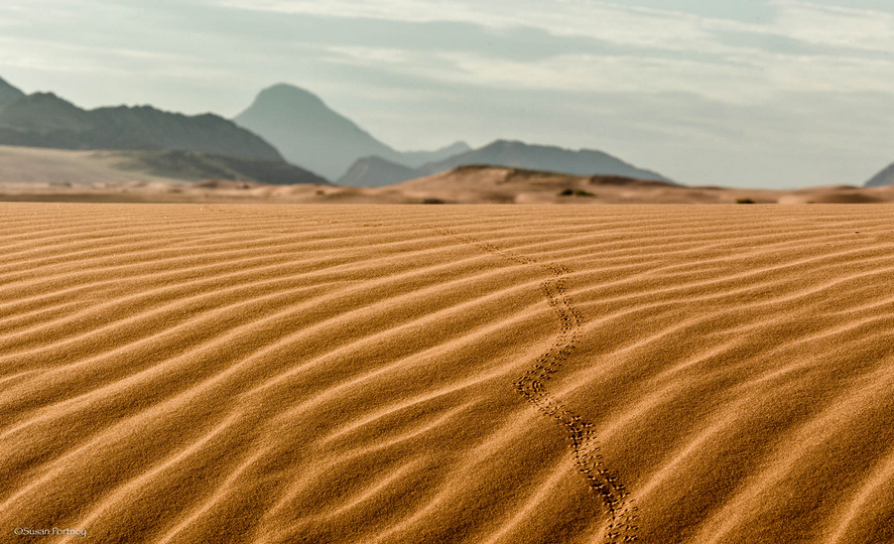

1º dia - Johannesburg - Windhoek - Sossusvlei
Chegada a Johannesburg e conexão com destino a Windhoek. Chegada e embarque com destino a Sossusvlei. Hospedagem por 3 noites, com todas as refeições incluídas. Entre as principais atividades, estão incluídos: safáris no Rio Tsauchab e nas maravilhosas dunas no coração do Rio Sossusvlei, visita ao “Sesriem Canyon” onde é possível vislumbrar toda a beleza da flora e fauna do deserto da Namíbia.
2º dia - Sossusvlei Wilderness Camp
Dia totalmente dedicado a safáris diversificados, conduzidos por rangers e experientes trackers, que podem ser realizados em Land Rovers ou à pé.
3º dia - Sossusvlei Wilderness Camp
Dia totalmente dedicado a safáris diversificados, conduzidos por rangers e experientes trackers, que podem ser realizados em Land Rovers ou à pé.
4º dia - Sossusvlei - Serra Cafema
Pela manhã, embarque em pequeno avião sobrevoando as dunas de Sossusvlei. Em seguida, partida rumo ao noroeste da Namibia, Serra Cafema. Região desertica que conserva seus aspectos naturais, Serra Cafema está situada em oásis arborizado junto a única fonte de água natural da região, o Rio Kunene. Hospedagem por 3 noites, com todas refeições incluídas.

5° dia - Serra Cafema
Dia totalmente dedicado a safáris diversificados, conduzidos por rangers e experientes trackers.
6º dia - Serra Cafema - Windhoek - Johannesburg
Partida pela manhã, em pequeno avião rumo a Windhoek com conexão para Johannesburg. Hospedagem por 1 noite.
7° dia - Johannesburg - Cape Town
Em horário determinado, embarque em voo comercial a Cape Town. Traslado privativo ao hotel. Hospedagem por 3 noites, com café da manhã.
8º dia - Cape Town
Dia livre para atividades independentes. Sugerimos passeio ao Cabo da Boa Esperança.
9º dia - Cape Town
Dia livre para atividades independentes. Sugerimos passeio à região vinícola.
10º dia - Cape Town
Em horário determinado, traslado privativo ao aeroporto.
Documentação para portadores de passaporte brasileiro:

- Passaporte com validade de 6 meses a partir da data de embarque com 2 páginas em branco
- Visto: não é necessário visto para a Namíbia
- Vacina: é necessário Certificado Internacional de Vacina contra febre amarela (14 dias antes do embarque)

Valores em dólares americanos por pessoa, sujeitos à disponibilidade e alteração sem aviso prévio.

